FACULDADE DE TECNOLOGIA DE SÃO JOSÉ DOS CAMPOS

FATEC PROFESSOR Jessen Vidal

**ANDRE LARS DA CUNHA**

APLICAÇÃO DE TÉCNICAS DE APRENDIZAGEM SUPERVISIONADA E NÃO SUPERVISIONADA AO PROCESSAMENTO DE IMAGENS (TÍTULO PROVISÓRIO)

Orientador: Dr. Fabricio Galende Marques de Carvalho

São José dos Campos

2022

SUMÁRIO

1 Introdução 3

1.1 Definição do problema 3

1.2 Objetivo 3

2 Desenvolvimento 3

2.1 Arquitetura 3

2.2 Modelo de Dados 3

2.3 Detalhes 4

3 Resultados e Discussão 4

# Introdução

Este Capítulo apresenta o problema a ser resolvido e o objetivo deste trabalho.

## Definição do problema

Falar sobre a necessidade de sistemas computacionais para identificar regiões específicas em uma imagem. (ex. contagem de itens, classificação do uso de áreas urbanas ou rurais, etc.)

Sugestão: Classificação de certos tipos de plantações ou identificação de construção ou vegetação. Escolha 1 dos problemas (o que você achar mais fácil) e discorra um pouco sobre o tema.

O uso de sistemas computacionais para realizar tarefas de modo mais preciso que um humano está cada vez mais comum em várias disciplinas científicas. Entre eles podemos citar: o reconhecimento de imagens, a contagem de elementos em uma imagem, a classificação do uso de áreas urbanas ou rurais, a identificação de patologias em pacientes, etc.

Podemos também usar do poder do computador em uma imagem digital para identificação de uma construção ou vegetação. Essa habilidade é útil para medição de cobertura vegetal em áreas urbanas, identificação de índices de vegetação para monitoramento do desmatamento e ação humana. Ou seja, classificar, reconhecer ou identificar esses elementos em uma imagem é de interesse público e privado para resolver problemas que enfrentamos pela ação humana e a urbanização.

## Objetivo (detalhar segundo a diretriz abaixo)

Aplicação de técnicas DE IA ao problema descrito em 1.1.

Desenvolver componentes de software para resolver o problema descrito em 1.1.

Desenvolver componentes de software para o processamento de imagens, utilizar técnicas de inteligência artificial, aprendizagem supervisionada e não-supervisionada, para identificação de vegetação ou construção nessas imagens. O trabalho atende aos requisitos da disciplina Lab. de Desenvolvimento em BD VI.

# Desenvolvimento

## Arquitetura

Apresente e explique nesta Seção uma Figura ilustrando a arquitetura do produto desenvolvido. A Figura 1 apresenta um exemplo de arquitetura. Inclua sempre as tecnologias utilizadas.

A legenda deve ficar acima de toda Figura. Posicione a Figura de forma a não deixar espaços em branco no texto (ela não precisa ficar na mesma página). Toda Figura deve ser citada pelo número no texto. Tanto as Figuras quanto suas legendas devem ser centralizadas.

Descrever aqui os macro componentes do sistema, utilizar preferencialmente diagramas tais como diagramas de classes.

Classe e método de aprendizagem supervisionada.

Classe e método de aprendizagem não supervisionada.

Descrever as entradas e a saída através de um diagrama de atividades (explicar o sequenciamento do processamento, em alto nível).

Diagrama de classes:

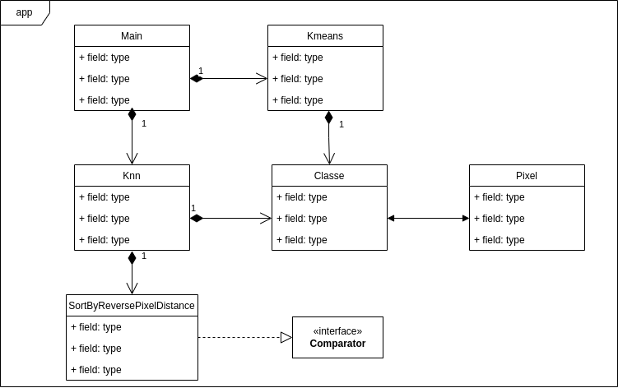

## Modelo de Dados

~~Comentar que os componentes de software desenvolvidos operam sobre imagens raster, descrever um pouco os formatos de entrada, o intermediário (arrays de pixels que são processados) e saída (imagem raster).~~

~~Dizer quais dados seriam persistidos em uma aplicação real (ex. as imagens de template para o caso da aprendizagem supervisionada – KNN~~

Os componentes de software desenvolvidos operam sobre imagens raster, aceitando como entrada arquivos com extensão jpeg, png e jpg. Uma vez feito a leitura dos dados de entrada, os dados serão processados a nível de pixel, em ArrayLists, HashSets, HashMaps e PriorityQueues. Já a saída são arquivos com extensão png.

Em uma aplicação real poderiamos persistir as imagens de referência para a aprendizadgem supervisionada, as imagens de saída e seus respectivos centros também podem ser persistidos em um banco de dados.

## Detalhes

2.3.1. **Tecnologias utilizadas**

Enumerar as tecnologias (bullets) e escrever 2 ou 3 linhas sobre elas (de modo específico, dizendo o propósito dela no seu desenvolvimento e o porquê da utilização).

Exemplo:

* Gradle: Gerenciamento de dependências do projeto feito em JAVA...
* Linguagem de programação Java: Java foi a tecnologia escolhida por ser multi-plataforma com a JVM, a linguagem é compilada, ou seja, a performance pode ser melhor que uma linguagem interpretada, mas principalmente pela experiência prévia com a tecnologia.

2.3.2. **Descrição do Algoritmo KNN**

KNN ou K-vizinhos mais próximos, trata-se de um algoritmo de classificação que atribui uma classe, a um dado ainda não classificado, dependendo de quão próximo esse item está de um certo número de itens cujas classes já são conhecidas.

Dado um certo conjunto de N itens já classificados, o algoritmo calcula a distância do item não classificado tem desses itens. Considerando os K itens mais próximos (vizinhos), a classe que tiver a maior ocorrência corresponderá à classe do item desconhecido.

Os parâmetros de configuração do algoritmo são o número K, um numero inteiro positivo e ímpar, e também o conjunto de N itens já classificados, ou seja, as imagens raster de referência para o algoritimo (supervisão).

Como entrada do sistema é esperado os itens a serem classificados, portanto, a imagem raster a ser classificada. Já os dados de saída são os itens da entrada classificados, que formará uma imagem com os pixels classificados.

Código da seleção dos vizinhos mais próximos:

A linha 1 corresponde a assinatura do método privado getKVizinhosMaisProximos(), que recebe como parâmetros o conjunto de dados já classificados como referência, o pixel a ser classificado e o valor inteiro de K, e o método retorna uma fila de prioridade com os K vizinhos mais próximos.

1 **private** PriorityQueue<Pixel> getKVizinhosMaisProximos(Set<Pixel> dadosRef, Pixel pixel, int k) {

2 **var** vizinhosMaisProximos = **new** PriorityQueue<>(k, SORT_BY_REVERSE_PIXEL_DISTANCE);

3 **for** (Pixel dadoRef : dadosRef) {

4 dadoRef.setDistance(pixel);

5 vizinhosMaisProximos.offer(dadoRef);

6 **if** (vizinhosMaisProximos.size() > k) {

7 vizinhosMaisProximos.poll();

8 }

9 }

10 **return** vizinhosMaisProximos;

11 }

Na linha 2 é instanciado uma nova PriorityQueue chamada vizinhosMaisProximos, ela inicia com o tamanho k e um Comparator chamado SORT_BY_REVERSE_PIXEL_DISTANCE, que ordena a fila de acordo com a distância em ordem descendente, ou seja, o primeiro da fila é o mais distante.

A linha 3 começa com um loop for iterando sobre os dados em dadosRef, para cada dado de referência é calculada a distância dele com o pixel não classificado e adicionado esse dado à fila de prioridade. Se a fila tem o tamanho maior que K, retiramos o primeiro da fila, portanto o dado mais distante ao pixel que estamos querendo classificar sai da fila. Esse processo é repetido para todos os dados de referência, assim no final da iteração retornamos a fila somente com os K vizinhos mais próximos do pixel não classificado.

Código da eleição da classe mais frequente entre os vizinhos mais próximos:

O método getClasseMaisFrequente() recebe a fila com os K vizinhos mais próximos do código anterior e calcula qual das classes é a mais frequente entre os vizinhos. Primeiro na linha 2 é instanciado um HashMap que tem como chave uma Classe e como valor um Integer que representa a quantidade que aquela classe aparece.

1 **private** Classe getClasseMaisFrequente(PriorityQueue<Pixel> fila) {

2 **var** mapClasseQtd = **new** HashMap<Classe, Integer>();

3 int qtdMaisFrequente = 0;

4 Classe classeMaisFrequente = **null**;

5 **while** (Objects.nonNull(fila.peek())) {

6 **var** classe = fila.poll().getClasse();

7 **var** qtdAtualOuZero = mapClasseQtd.getOrDefault(classe, 0);

8 mapClasseQtd.put(classe, qtdAtualOuZero + 1);

9 **var** qtd = mapClasseQtd.get(classe);

10 **if** (qtd > qtdMaisFrequente) {

11 qtdMaisFrequente = qtd;

12 classeMaisFrequente = classe;

13 }

14 }

15 **return** classeMaisFrequente;

16 }

Na linha 5, inicia um loop while que diz que enquanto tiver elementos na fila, prosseguimos com as instruções: retira-se o primeiro da fila e assinala-se a classe à variável classe, depois consultamos o mapa usando como chave a classe anterior, se a chave existir, retorna o valor atual, se não existir, retorna 0. Incrementa-se em um o valor da chave anterior, se o valor incrementado é maior que o valor da classe mais frequente até então, substituimos a classe mais frequente pela classe atual. No fim, teremos qual classe é a mais frequente nos K vizinhos mais próximos, portanto, classificando o pixel não classificado.

2.3.3. **Descrição do Algoritmo K-Means**

K-Means, trata-se de um algoritmo de agrupamento que, ao final de sua execução, pode ser utilizado, também, para classificação de acordo com as classes por esse definidas. Esse algoritmo agrupa um conjunto de N itens em K classes, de acordo com a proximidade de cada um dos itens do centro dessas classes.

Os centros são calculados considerando os vetores que representam as características dos itens a serem classificados. No caso estudado essas características são os valores do RGB do píxel. A proximidade de um item de uma determinada classe (centro), será dada por uma medida de distância do vetor de características do item em relação ao centro, usaremos aqui a distância euclidiana.

Esse algoritmo não usa parâmetros de configuração, já que não é supervisionado. Como entrada do sistema é esperado o valor inteiro K e uma imagem raster, que contém os itens N não classificados.

A saída esperada do programa é a imagem raster com cada um dos pixels classificados de acordo com as classes identificadas pelo K-Means e o valor dos centros dessas classes.

Código do algoritmo geral do K-Means:

O método calcularKmeans recebe como argumentos o caminho do arquivo a ser lido e o valor inteiro K com o número de classes a serem identificadas. Primeiro, na linha 2 é feito a leitura da imagem raster da entrada de acordo com o caminho. Segundo, na linha 3 é chamado o método que inicializa as K classes em posições aleatórias. Terceiro, na linha 4 inicializa uma lista de classes para comparação, essa comparação é feita a cada iteração do loop while verificando a condição de parada do laço de repetição.

1 **public** void calcularKmeans(String path, int k) **throws** IOException {

2 **var** img = readPathImg(path);

3 inicializarClassesAleatorios(k);

4 List<Classe> classesIteracaoAnterior = inicializarClassesParaComparacao(k);

5 **while** (centrosNaoConvergiram(classesIteracaoAnterior, k)) {

6 classes.forEach(Classe::limparLista);

7 **for** (Pixel pixel : dados) {

8 definirClasseDeUmPixel(pixel);

9 }

10 atualizarCentros();

11 }

12 printClasses();

13 gerarImagem(img, path, k);

14 }

Na linha 5 se inicia o loop while com a condição de enquanto os centros não convergirem, ou seja, enquanto os centros da iteração anterior não forem iguais aos centros dessa iteração, continue.

O primeiro passo a ser feito em toda iteração é limpar a lista de pixels associados de todos os centros na linha 6, com a lista limpa inicializa um novo laço for iterando sobre todos os pixels a serem classificados e para cada um é definido um centro de acordo com a distância dele para com todos os centros atuais.

Ao terminar o loop, na linha 10 chama-se o método atualizarCentros() que primeiro irá atualizar os valores dos centros de acordo com os pixels associados a eles, depois irá escrever no std::out os valores atualizados da posição dos centros.

Quando atingir a condição de parada, terminamos o loop while e geramos a imagem de saída com todos os pixels classificados em K classes.

Código do método centrosNaoConvergiram:

1 **private** boolean centrosNaoConvergiram(List<Classe> classesIteracaoAnterior, int k) {

2 boolean naoConvergiram = !classesIteracaoAnterior.equals(classes);

3 **for** (int i = 0; i < k; i++) {

4 classesIteracaoAnterior.get(i).setCentro(classes.get(i).getCentro());

5 }

6 **return** naoConvergiram;

7 }

O método recebe a lista de classes da iteração anterior e o valor de k. Na linha 2 é inicializado a variável booleana naoConvergiram que recebe o valor da verificação se as classes da iteração anterior é igual as classes atuais. Uma vez realizada essa operação, o valor dos centros da lista classesIteracaoAnterior é atualizado com o valor dos centros atuais, e finalmente o método retorna o booleano naoConvergiram.

Código do método definirClasseDeUmPixel:

1 **private** void definirClasseDeUmPixel(Pixel pixel) {

2 **var** menorDist = Double.MAX_VALUE;

3 Classe maisProx = **null**;

4 **for** (Classe classe : classes) {

5 **var** dist = pixel.distanciaEuclidiana(classe.getCentro());

6 **if** (dist < menorDist) {

7 menorDist = dist;

8 maisProx = classe;

9 }

10 }

11 **if** (maisProx != **null**) {

12 maisProx.addPixel(pixel);

13 }

14 }

O método recebe um pixel e inicializa duas variáveis, uma representando a menor distância e a segunda a classe mais próxima nas linhas 2 e 3 respectivamente. Na linha 4 inicia o laço de repetição for que para cada classe é calculada a distância euclidiana do pixel e o centro da classe.

Uma vez que essa distancia é menor que o valor na variável menorDist, substituímos o menorDist pela distancia calculada e apontamos a classe maisProx para a classe em questão. No final do loop se maisProx não for null, associamos o pixel a classe maisProx com o método addPixel.

Código do método atualizarCentro:

1 **public** void atualizarCentro() {

2 **if** (!pixelsAssociados.isEmpty()) {

3 int somR = 0;

4 int somG = 0;

5 int somB = 0;

6 **for** (Pixel pixel : pixelsAssociados) {

7 somR += pixel.getR();

8 somG += pixel.getG();

9 somB += pixel.getB();

10 }

11 int size = pixelsAssociados.size();

12 setCentro(**new** Pixel(somR / size, somG / size, somB / size));

13 }

14 }

Na linha 2 verificamos se a lista de pixels associados a um centro não está vazia. Se não estiver, é calculado o novo centro usando a média aritimética dos valores RGB dos pixels associados, uma vez calculado o novo centro é definido.

# Resultados e Discussão

3.1. Aplicação ao problema de computação de área asfaltada – Caso 1

3.1.1 K-Means

* Imagem de entrada:
* 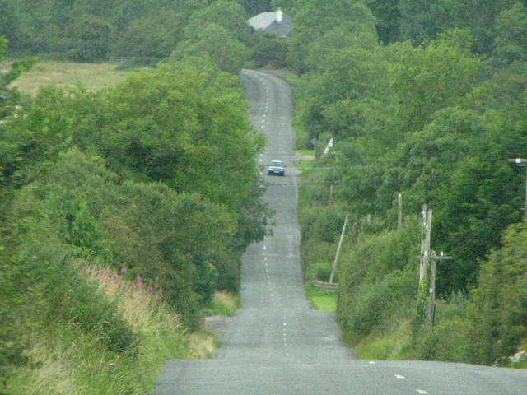Valor de K no K-Means: 2
* Valores dos centros na saída do K-Means:

Classe 0: Classe{centro=Rgb{r=149, g=167, b=142}}

Classe 1: Classe{centro=Rgb{r=88, g=118, b=76}}

* Imagem de saída do K-Means:

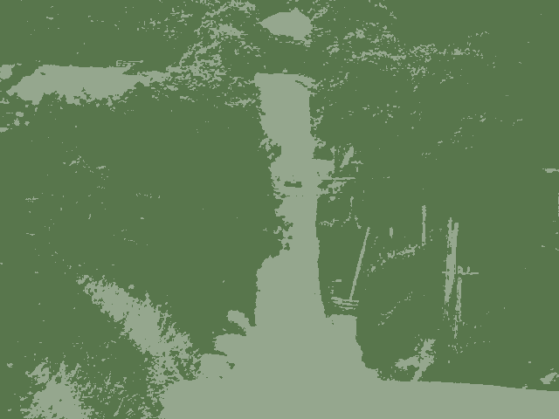

3.1.2 KNN

* Imagens de referência para a supervisão do KNN:

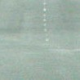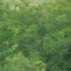

* Imagem de saída do KNN para K = 7:

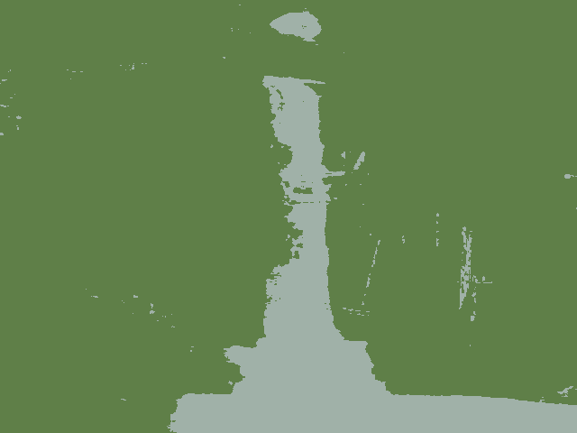

O algoritmo KNN produz uma imagem de saída mais parecida com o resultado esperado, conseguimos ver o contorno definido da área asfaltada. Em contrapartida, o K-Means agrupa a imagem em duas classes porém algumas áreas não asfaltadas são da mesma classe que o asfalto, trazendo um resultado não satisfatório para o objetivo.

Se alterarmos o número de centros no algoritmo K-Means, teremos uma imagem de saída com K cores, podemos aumentar esse valor de K até que chegue um momento em que a imagem terá uma quantidade de cores muito próxima a imagem original. Por exemplo, imagem gerada com K = 30:

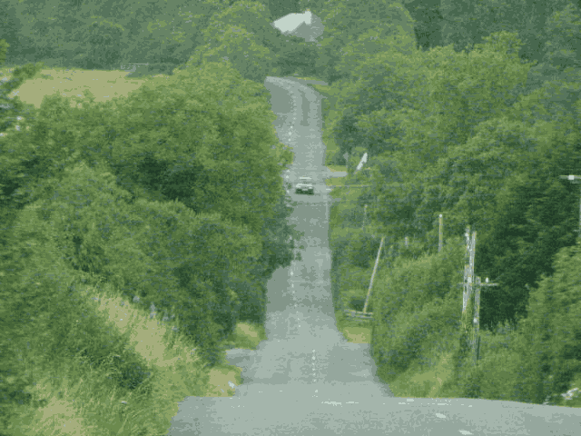

Podemos ver que com K centros temos K cores, assim a imagem gerada tem boa parte dos detalhes da imagem original, porém foge do objetivo do problema. Já para o algoritmo KNN os dados não classificados serão classificados considerando mais dados ou menos dados, ou seja, quanto maior o K mais preciso e quanto menor menos preciso. Por exemplo, se alterarmos o valor de K para 3 teremos a imagem:

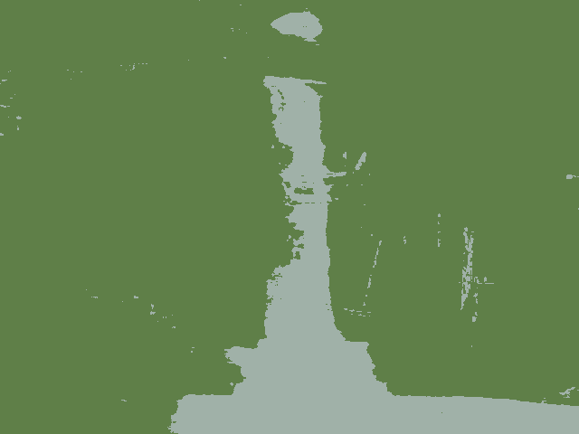

Agora uma imagem com o parâmetro K = 101:

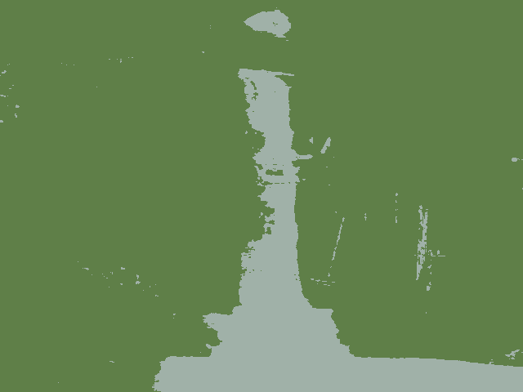

Porém, como podemos ver, mesmo reduzindo o K para 3 ou aumentando para 101, as duas imagens de saída não tem diferenças muito aparentes. Com isso, podemos concluir que a qualidade do resultado do KNN depende mais dos dados de referência do que o valor de K.

Mostrar as imagens de entrada.

Mostrar as imagens de saída.

(para kNN e kmeans)

Comentar as diferenças

Comentar a influência dos parâmetros (ex. alteração no número de centros do kmeans).

3.2. Aplicação ao problema de.... – Caso 2 (ex. Identificação de construções versus área com vegetação)

Repetir o 3.1 para uma categoria de imagens diferentes

3.3. Conclusões e considerações finais

O que você aprendeu?

O que pode ser sugerido para dar continuidade ao que você fez?

Escrever aqui.